В.А. Сухомлинский
«Главный смысл и цель семейной жизни — воспитание детей.
Главная школа воспитания детей — это взаимоотношения
мужа и жены, отца и матери».

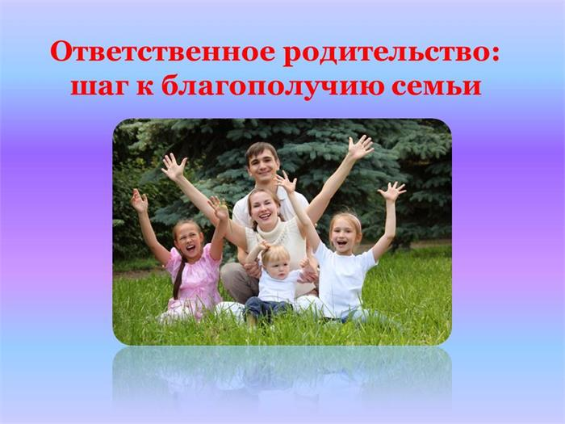
Что же такое ответственное родительство?
В законодательных акта многих стран, в том числе и в Конституции Российской Федерации, закреплено первоочередное право родителей на воспитание своих детей, а все другие социальные институты призваны помочь, поддержать, направить, дополнить их воспитательную деятельность. Будущее наших детей напрямую зависит от нас, взрослых, с какой долей ответственности мы подойдем к вопросу их воспитания.
Издавна считалось, что воспитание строится на трех китах: наказание (кнут), поощрение (пряник), личный пример взрослого.
Чтобы стать ответственными родителями достаточно усвоить три основных умения:
- уметь слышать ребенка;
-уметь выражать чувства и слова доступно для понимания ребенка;
- уметь договариваться с ребенком так, чтобы результатами разговора были довольны оба его участника.
Ответственное родительство означает, что человек ответственно подходит к тому, чтобы выполнять свои родительские обязанности. Что же такое ответственное родительство? Следует исходить из того, что ответственный родитель – это не то же самое, что родитель добрый или заботливый. Можно выделить 12 признаков ответственного родительства. Чем ответственный родитель отличается от безответственного? Если провести такой опрос, то варианты ответов могут быть очень разными. Для кого-то ответственность ограничится тем, что ребенок “сыт, обут, накормлен”, а кто-то не представляет, как можно не записать ребенка на все самые полезные кружки в городе. На этой почве рождается немало родительских споров о том, какие подходы в родительстве себя оправдывают и как все-таки правильно воспитывать детей. Решение, как всегда, где-то посередине, потому, что наши дети – отдельные личности. Их путь – это постепенное отделение от родителей, а наша задача – научить их жить самостоятельно.
12 признаков ответственных родителей
1. Адекватная самооценка – дело семейное. Формируется она, как и прочие основы личности, рано, по мнению Э. Берна, до 6-летнего возраста. Это достигается проявлением безусловной любви (любви без всяких условий, а не при наличии хорошего поведения), восприятием ребенка как другой отдельной личности.
2. Ответственные родители говорят: “мой ребенок заболел” или “он пошел в первый класс”, а созависимые говорят “мы переболели корью”, “мы пошли нынче в первый класс”. В слове “мы” нет восприятия ребенка как другого человека, отдельного от родителя. Это неуважение к личности ребенка. Позитивные послания, замечания весьма способствуют высокой самооценке ребенка.
3. Ответственные родители подбадривают ребенка в том, чтобы он сам делал выбор. Так формируется навык решения проблем.
4. Дети ответственных родителей вырастают уверенными в себе (это не одно и то же, что самоуверенными), с большими личностными ресурсами, способными принимать на себя ответственность. Это имеет отношение к профилактике зависимости, поскольку зависимость (алкогольная, наркотическая) – это болезнь безответственности.
5. Если матери и отцы научились быть ответственными родителями (а родительству можно учиться!), то вместо демонстрации своего превосходства над детьми они показывают, как можно полагаться на самого себя. И дети верят в свою компетентность.
6. Ответственные родители убеждены, что они сами нисколько не лучше, не выше, но и нисколько не хуже, не ниже в человеческом достоинстве, чем их дети. Дети в подобных семьях вырастают в уверенности своего равенства с другими людьми по чувству собственного достоинства.
7. Взаимное уважение – вот руководящий принцип ответственных родителей. И тогда родители не устраивают таких ситуаций, конфликтов, в которых дети чувствуют себя виноватыми. Постоянное чувство вины не является социально полезной эмоцией, как верят многие люди. Только взрослые люди, не мучимые чувством вины, могут уважать своих родителей, уважать себя. Без чувства вины лучше налаживаются контакты с другими людьми.
8. Дети ответственных родителей доверяют другим людям. Неудивительно, что люди их любят.
9. Ответственные родители смело обнаруживают свое несовершенство перед детьми (нет в мире совершенства!), придерживаются реалистических стандартов как для себя, так и для детей. Родители сами не упускают из виду свои сильные стороны, свои реальные достоинства и сфокусированы на сильных сторонах детей. Родители терпеливы и не очень озабочены своим имиджем родителя или образцовой семьи перед другими. Поддержание имиджа ведет к утрате своего собственного я. Точка отсчета должна быть внутри, а не вовне. Мало ли что скажут другие. Важна собственная уверенность.
10. Дети ответственных родителей фокусируют внимание на конкретной жизненной задаче. У них нет страха, что не справятся, что их ждет провал, как на это посмотрят другие. Дети склонны рассматривать свои ошибки как вызов себе, пытаются сделать то же самое снова и снова с учетом урока из ошибок и добиваются успеха. Юноши из таких семей имеют мужество испытать себя в новых обстоятельствах.
11. Дети ответственных родителей гораздо более терпимы к другим, чем дети созависимых родителей. Созависимые родители ошибочно полагают, что любое желание ребенка должно быть выполнено (другая крайность – запрещено). Часто я слышала от родителей фразу: “Ребенок у меня на первом месте, он для меня человек номер один, я сама у себя на десятом месте”. Попадать в рабство к ребенку тоже не стоит. Это опасно, поскольку научает ребенка не уважать права других. В этом есть опасное послание: быть эгоцентричным – нормально.
12. Ответственные родители учат своих детей собственным примером тому, что все люди важны, достойны, включая родителей. Осознавать себя достойными людьми. Быть ответственным родителем – значит иногда говорить ребенку “нет” и уважительно относиться к его “нет”. Язык ответственных родителей содержит такие фразы: Я так горжусь тобой. У тебя это дело получилось так хорошо. Покажи мне, как ты это делаешь. Ты и вправду оказываешь мне большую помощь. Что ты об этом думаешь? Я уважаю твое мнение. Мне действительно очень нравится тот способ, как ты это сделал. Это свидетельствует, как много труда ты в это вложил(а). Я понимаю твое огорчение, я знаю, как ты старался.
Легко ли в наше время быть ответственным родителем? В условиях современного мира, когда зачастую каждый день расписан по минутам, приходят домой лишенными сил. И все же необходимо найти время для общения с ребенком.
Для того, чтобы быть ответственным родителем нужно уделять ребенку не так много времени. Посвящайте общению с любимым чадом хотя бы полчаса ежедневно.
Для младшего школьника важно чувствовать, что с началом нового этапа он стал не просто учеником с кучей домашних заданий, а остался любимым ребенком. Полезно в выходные устраивать семейные прогулки в парк или культурные походы в театр, цирк, зоопарк и т.д., продолжать играть с ребенком и слушать его.
Подросткам в этот непростой период их жизни необходимо ощутить участие и понимание взрослых. В этом возрасте очень опасно упускать ребенка из-под своего влияния, есть риск попасть в зону отчуждения и потерять авторитет.
Поэтому неплохо с момента появления у ребенка осознанности завести ежедневные семейные традиции, например, вечерние чаепития, когда вся семья собирается за одним столом и каждый может поделиться впечатлениями о прожитом дне и своими размышлениями. Это поможет быть в курсе событий, происходящих в жизни подростка, а также передать в ненавязчивой форме опыт старших поколений.
Прежде чем подарить этому миру новую жизнь, ответьте себе на вопрос: «Готов ли я с момента рождения ребенка нести за него ответственность и разделять все его печали и радости?». Только осознанно подходя к вопросу семьи и родительства, мы сможем вырастить своих детей счастливыми, а семьи сделать благополучными.

27.06.2018
Социальный педагог Бычкова О.С.

